**Сортировка слиянием** ([англ.](https://ru.wikipedia.org/wiki/%D0%90%D0%BD%D0%B3%D0%BB%D0%B8%D0%B9%D1%81%D0%BA%D0%B8%D0%B9_%D1%8F%D0%B7%D1%8B%D0%BA) *merge sort*)

[Алгоритм сортировки](https://ru.wikipedia.org/wiki/%D0%90%D0%BB%D0%B3%D0%BE%D1%80%D0%B8%D1%82%D0%BC_%D1%81%D0%BE%D1%80%D1%82%D0%B8%D1%80%D0%BE%D0%B2%D0%BA%D0%B8), который упорядочивает [списки](https://ru.wikipedia.org/wiki/%D0%A1%D0%BF%D0%B8%D1%81%D0%BE%D0%BA_(%D0%B8%D0%BD%D1%84%D0%BE%D1%80%D0%BC%D0%B0%D1%82%D0%B8%D0%BA%D0%B0)) (доступ к [элементам](https://ru.wikipedia.org/wiki/%D0%9C%D0%BD%D0%BE%D0%B6%D0%B5%D1%81%D1%82%D0%B2%D0%BE#%D0%AD%D0%BB%D0%B5%D0%BC%D0%B5%D0%BD%D1%82_%D0%BC%D0%BD%D0%BE%D0%B6%D0%B5%D1%81%D1%82%D0%B2%D0%B0) которых можно получать только [последовательно](https://ru.wikipedia.org/wiki/%D0%9F%D0%BE%D1%81%D0%BB%D0%B5%D0%B4%D0%BE%D0%B2%D0%B0%D1%82%D0%B5%D0%BB%D1%8C%D0%BD%D1%8B%D0%B9_%D0%B4%D0%BE%D1%81%D1%82%D1%83%D0%BF)) в определённом порядке. Эта сортировка — хороший пример использования принципа «[разделяй и властвуй](https://ru.wikipedia.org/wiki/%D0%A0%D0%B0%D0%B7%D0%B4%D0%B5%D0%BB%D1%8F%D0%B9_%D0%B8_%D0%B2%D0%BB%D0%B0%D1%81%D1%82%D0%B2%D1%83%D0%B9_(%D0%BF%D1%80%D0%BE%D0%B3%D1%80%D0%B0%D0%BC%D0%BC%D0%B8%D1%80%D0%BE%D0%B2%D0%B0%D0%BD%D0%B8%D0%B5))». Сначала задача разбивается на несколько подзадач меньшего размера. Затем эти задачи решаются с помощью [рекурсивного вызова](https://ru.wikipedia.org/wiki/%D0%A0%D0%B5%D0%BA%D1%83%D1%80%D1%81%D0%B8%D1%8F) или непосредственно, если их размер достаточно мал. Наконец, их [решения](https://ru.wikipedia.org/wiki/%D0%A0%D0%B5%D1%88%D0%B5%D0%BD%D0%B8%D0%B5_%D0%B7%D0%B0%D0%B4%D0%B0%D1%87) комбинируются, и получается решение исходной задачи.

**Как Сортировка слиянием работает** 

1. Сортировка слиянием работает, разделяя связанный список(или массив) на 2 части, левую половину и правую половину.
2. Снова разделяем 2 списка, которые мы получили в шаге 1 на две части.
3. Повторите описанные выше шаги, пока не останется только 1 элемент в связанном списке (или массиве), потому что список, состоящий только из 1 элемента всегда отсортирован.
4. Поэтому на каждом шаге мы ломаем список в левую половину и правую половину.
5. Когда связный список разделен и состоит только из одного элемента,начинаете сравнивать и сливать левую и правую половины, так что части связного списка будут отсортированы.
6. Повторите Шаг 5 для всех частей и связный список будет отсортирован.

Достоинства и недостатки:

Достоинства:

* Устойчивая - сохраняет порядок равных элементов (принадлежащих одному классу эквивалентности по сравнению).
* Не имеет «трудных» входных данных.
* Неплохо работает в [параллельном](https://ru.wikipedia.org/wiki/%D0%9F%D0%B0%D1%80%D0%B0%D0%BB%D0%BB%D0%B5%D0%BB%D1%8C%D0%BD%D0%BE%D0%B5_%D0%BF%D1%80%D0%BE%D0%B3%D1%80%D0%B0%D0%BC%D0%BC%D0%B8%D1%80%D0%BE%D0%B2%D0%B0%D0%BD%D0%B8%D0%B5) варианте: легко разбить задачи между процессорами поровну, но трудно сделать так, чтобы другие процессоры взяли на себя работу, в случае если один процессор задержится.

Недостатки:

* На «почти отсортированных» массивах работает столь же долго, как на хаотичных.
* Доступ к [элементам](https://ru.wikipedia.org/wiki/%D0%9C%D0%BD%D0%BE%D0%B6%D0%B5%D1%81%D1%82%D0%B2%D0%BE#%D0%AD%D0%BB%D0%B5%D0%BC%D0%B5%D0%BD%D1%82_%D0%BC%D0%BD%D0%BE%D0%B6%D0%B5%D1%81%D1%82%D0%B2%D0%B0) можно получать только [последовательно](https://ru.wikipedia.org/wiki/%D0%9F%D0%BE%D1%81%D0%BB%D0%B5%D0%B4%D0%BE%D0%B2%D0%B0%D1%82%D0%B5%D0%BB%D1%8C%D0%BD%D1%8B%D0%B9_%D0%B4%D0%BE%D1%81%D1%82%D1%83%D0%BF).

Оценка сложности:

В лучшем случае – N*logN

В среднем случае - N*logN

В худшем случае - N*logN

Обоснование:

C(N)=C(N/2)+C(N/2)+N   
N=2^n; n=logN   
C(2^n)=C(2^n/2)+C(2^n/2)+2^n   
C(2^n)=2C(2^n/2)+2^n   
C(2^n)=2C(2^(n-1))+2^n   
C(2^n) = 2C(2^(n-1)) + 1   
 2^n 2^n   
C(2^n) = C(2^(n-1)) + 1   
 2^n 2^(n-1)   
C(2^n) = C(2^(n-2)) + 1 + 1 ←-n раз   
 2^n 2^(n-2)   
C(2^n) = C(1) + n ⇔ C(2^n) = n   
 2^n   2^n  
  
C(2^n) = n* 2^n   
2^n=N; n=logN; 2^n=2^(logN)=N   
C(N)=N*logN

Изображение выглядит как карта, текст

Описание создано с высокой степенью достоверности

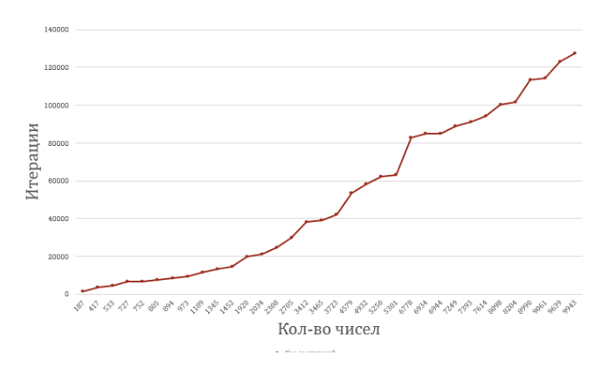

Реализованный алгоритм:

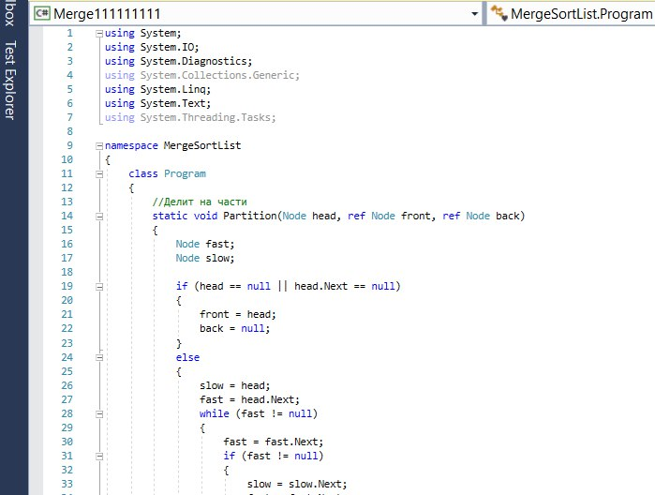

Изображение выглядит как снимок экрана

Описание создано с очень высокой степенью достоверности

Изображение выглядит как снимок экрана

Описание создано с очень высокой степенью достоверности

Список использованной литературы:

<https://www.geeksforgeeks.org/merge-sort-for-linked-list/>

https://ru.wikipedia.org/wiki/Сортировка_слиянием#%D0%94%D0%BE%D1%81%D1%82%D0%BE%D0%B8%D0%BD%D1%81%D1%82%D0%B2%D0%B0_%D0%B8_%D0%BD%D0%B5%D0%B4%D0%BE%D1%81%D1%82%D0%B0%D1%82%D0%BA%D0%B8